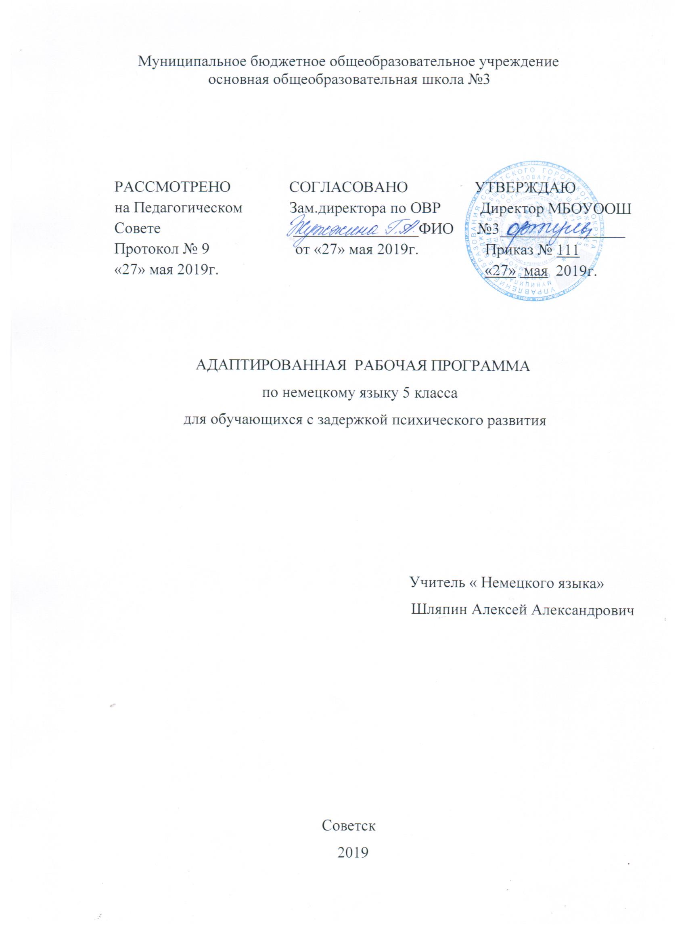

Содержание программы

1.Планируемые результаты __________________________3
2. Содержание учебного процесса_____________________5
3. Тематическое планирование_______________________ 7

1.1 Планируемые результаты
Овладение как умениями и навыками чтения и письма, так и умениями и навыками в устно-речевом общении (аудировании, говорении) на немецком языке, а также приобретение языковых и страноведческих знаний. Доминирующим целевым умением является чтение на немецком языке как опосредованный способ общения. В результате изучения курса 5 класса учащиеся должны знать: лексический материал (300 слов);словосложение, суффиксы существительных мужского рода – er, женского рода - in, суффиксы числительных -zehn,-zig, -te*,- ste*;грамматический материал: структуры со знаменательными глаголами, в том числе с глаголами sein, haben, с модальными глаголами wollen, können в Praesens*;утвердительные, отрицательные и вопросительные формы (общие и специальные вопросы) указанных структур; структуры с глаголами в повелительном наклонении в утвердительной и отрицательной формах (преимущественно с лексикой классного обихода, чтобы понимать речь учителя);существительные единственного и множественного числа в Nominativ, Dativ, Akkusativ ; неопределенный и определенный артикли, отсутствие артикля (в ознакомительном плане); Здесь отмечены звездочкой задания, предназначенные для групп более сильных учеников. личные, указательные, отрицательные (kein), вопросительные и притяжательные местоимения; количественные числительные до 100, порядковые числительные*;употребление предлогов с двойным управлением; употребление прилагательных. Следует исключить инфинитивный оборот um…zu*, альтернативные вопросы, знакомство с формой Perfekt можно перенести на следующий год.
Аудирование
Учащиеся должны понимать на слух, построенную на программном материале иноязычную речь в предъявлении учителя, а также его указания, связанные с ведением урока.
Говорение
Диалогическая речь. Учащиеся должны уметь задавать вопросы и отвечать на них; формировать поручения в соответствии с учебной ситуацией в пределах программного языкового материала; правильно в языковом отношении оформлять свои высказывания – от каждого собеседника не менее трех реплик, составляющих законченное высказывание. Монологическая речь. Учащиеся должны уметь высказываться в соответствии с учебной ситуацией в пределах программного языкового материала. Объем высказывания – не менее двух правильно оформленных фраз.

Чтение
Учащиеся должны знать буквы алфавита, усвоить звукобуквенные соответствия, уметь читать вслух с правильным делением фраз на смысловые группы и с достаточным пониманием впервые предъявляемых текстов, построенных на усвоенном в устной речи программном языковом материале; должны уметь пользоваться немецко-русским словарем в конце учебника.
Письмо
Учащиеся должны уметь писать буквы и овладеть орфографией слов, используемых в письменных упражнениях.

2. Содержание учебного процесса.

Базовый уровень для 5 класса предусматривает формирование у учащихся общеучебных умений и навыков, универсальных способов деятельности и ключевых компетенций в следующих направлениях: использование учеб ных умений, связанных со способами организации учебной деятельности, доступных учащимся и способствующих самостоятельному изучению немецкого языка и культуры стран изучаемого языка; а также развитие специальных учебных умений, таких как нахождение ключевых слов при работе с текстом, их семантизация на основе языковой догадки, словообразовательный анализ, выборочное использование перевода; умение пользоваться двуязычными словарями.
Аудирование.
Владение умением воспринимать на слух иноязычный текст предусматривает понимание несложных текстов с разной глубиной проникновения в их содержание (с пониманием основного содержания, с выборочным понимани ем и полным пониманием текста) в зависимости от коммуникативной задачи и функционального типа текста.
Говорение.
Диалогическая речь. Учащиеся должны вести диалог этикетного характера, диалог-расспрос, диалог-побуждение к действию.
Объем диалогов - до 3 реплик со стороны каждого учащегося.
Монологическая речь. Учащиеся должны кратко высказываться о фактах и событиях, используя такие комму никативные типы речи, как описание, повествование и сообщение, а также эмоциональные и оценочные суждения. Объем монологического высказывания - до 8-10 фраз.
Чтение.
Школьники учатся читать и понимать тексты с различной глубиной проникновения в их содержание (в за висимости от вида чтения): с пониманием основного содержания (ознакомительное чтение); с полным понима нием содержания (изучающее чтение); с выборочным пониманием нужной или интересующей информации (просмотровое/поисковое чтение).
Содержание текстов должно соответствовать возрастным особенностям и интересам учащихся S классов, иметь образовательную и воспитательную ценность. Независимо от вида чтения возможно использование двуязычного словаря.
Письмо.
Овладение письменной речью предусматривает:
• знание правил чтения и написания новых слов, отобранных для данного этапа обучения, и навыки их
употребления в речи;
• умение писать короткие поздравления с днем рождения, другими праздниками (объемом до 30 слов,
включая адрес), выражать пожелания.
Языковой материал.
Порядок слов в повествовательном и вопросительном предложениях; употребление глагола-связки sein. Употребление имен собственных и прилагательных в качестве именной формы сказуемого. Употребление от рицания nicht. Спряжение глагола-связки sein. Употребление неопределенного, определенного и нулевого ар тиклей. Притяжательные местоимения mein, dein, unser. Спряжение сильных и слабых глаголов в настоящем времени. Повелительное наклонение Imperativ; образование и перевод на русский язык.
Тематическое содержание
№ п/п | Наименование  разделов и тем
I | Давайте познакомимся. Вводный курс.
II | Старый немецкий город. Что в нём?
III | В городе… Кто здесь живёт?
IV | Улицы города. Какие они?
V | Как живут люди в ФРГ?
VI | У Габи дома. Что мы здесь видим?

3. Тематическое планирование

№ урока | Название темы и раздела | Количество часов
 | Раздел 1 « Давайте познакомимся» 1 триместр
1 | Давайте познакомимся! | 1
2 | Как поздороваться и представиться по-немецки. | 1
3 | Как при знакомстве представить других | 1
4 | Как уточнить, переспросить? | 1
5-6 | Поиграем? Споем? (Повторение) | 2
7 | Как выяснить, кто это? | 1
8 | Спросим о возрасте и кто откуда? | 1
9 | Что мы уже можем сообщить о себе? | 1
10 | Как охарактеризовать кого-либо или что-либо? | 1
11-12 | Мы играем и поем (повторение ) | 2
13 | Кто какой? | 1
14 | А какими нам запомнились герои других детских книжек? | 1
15 | Кто же будет участвовать в телемосте? | 1
16-17 | Мы играем и поем. | 2
18 | Почта пришла! | 1
19 | Чьи это фотографии? | 1
20 | Еще несколько семейных фотографий. | 1
21-22 | Мы играем и поем. | 2
23 | Мы готовимся к телемосту. Контрольная работа | 1
24 | Итак, что делаем мы сейчас? | 1
 | 2 триместр
25 | Что мы сейчас не делаем? | 1
26 | Телемост уже начинается. | 1
27-28 | Мы играем и поем. | 2
29 | Как мы все делаем? Что мы уже умеем? | 1
30 | Что мы уже все умеем? | 1
31-32 | Уроки повторения и систематизации. | 2
 | Раздел 2 «Старый немецкий город , что в нём ?»
33 | Город. Лексика по теме. Р.О. | 1
34 | Достопримечательности немецкого города. | 1
35 | Использование отрицания kein/keine в диалоге . | 1
36 | Совершенствование чтения и письма. | 1
37 | На улице. Обучение диалогической речи. | 1
38 | Что мы уже знаем и умеем? | 1
39 | Конрольная работа | 1
 | Раздел 3 «В городе. Кто живет здесь?»
40 | Жители города. | 1
41 | Давайте сравним. | 1
42 | Что мы думаем о нашем городе. | 1
43 | Давайте поговорим | 1
44 | Животные. Образование новых слов с помощью словосложения. | 1
45 | Контрольная работа | 1
 | Раздел 4 «Улицы города. Какие они?»
46 | Знакомство с лексикой по теме «Улицы города» | 1
47 | Чтение текста, ответы на вопросы . | 1
 | . 3 триместр
48 | Старый город. | 1
49 | Давай поговорим! | 1
50 | Что мы уже знаем и умеем. | 1
51 | Контрольная работа | 1
 | Раздел 5 « Где и как живут здесь люди?»
52 | Типы домов в Германии. | 1
53 | Что где находится? | 1
54 | Адреса городских объектов | 1
55 | Экологические проблемы города. | 1
56 | Типы и особенности домов в Германии | 1
57 | Контрольная работа. | 1
 | Раздел 6 «У Габи дома. Что мы здесь видим?»
58 | Повторение лексики по теме «Семья» | 1
59 | Введение лексики по теме «Дом». Обучение работе с текстом. | 1
60 | Чтение полилога. Обучение описании комнаты. | 1
61 | Описание комнаты/дома.Развитие навыков говорения. | 1
62 | Обучение чтению текстов с полным пониманием в группах. | 1
63 | Диалогическое общение. | 1
64 | Повторение склонения существительных и личных местоимений в Dativ. | 1
65 | Повторение склонения существительных и личных местоимений в Dativ. | 1
66 | . Обобщающее повторение по теме «В доме/квартире. Что здесь есть?» | 1
67 | Контрольная работа | 1
68 | Работа над ошибками | 1
 | Итого | 68

